福建近三年质检模拟试题分类汇编———
全等三角形

1.【2017福州质检18-8分】求证：等腰三角形底边中点到两腰距离相等。

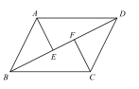
2.【2017南平质检19-8分】如图，E,F为平行四边形ABCD的对角线BD上的两点，AE⊥BD于点E，CF⊥BD于点F.求证AE=CF.

3.【2017莆田质检19-8分】如图，在四边形ABCD中，AD∥BC，点E，F在对角线AC上，且AE=CF，∠ADE =∠CBF．不添加字母及辅助线，写出图中两对全等三角形，并选一对进行证明．

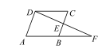
4.【2017泉州质检20-8分】如图，在平行四边形ABCD中，点E是BC的中点，连结并延长DE交AB的延长线于点F.
- 求证：△CDE≌△BFE；
- 若CD=3cm，请求出AF的长度.

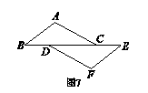
5.【2017厦门18-8分】
如图7，已知△ABC和△FED， B，D，C，E在一条直线上，
∠B＝∠E，AB＝FE，BD＝EC.证明AC∥DF.

6.【2017石狮19-8分】如图，点C、E、F、B在同一直线上，
A
BA
CA
DA
E
F
（第19题）
AB∥CD，AE=DF，∠A=∠D，求证：AB=CD．$y=−\frac{1}{4}x^{2}+\frac{3}{2}x+4$

7.【2018福州】(18)( 8分)C，E在一条直线上，AB∥DE，AC∥DF，且AC=DF
求证：AB=DE．

8.【2018晋江】18．(8分)如图，在□ABCD中于，点E、F分别是边BC、AD的中点，
求证:△ABE≌△CDF
B
A
C
D
E
F

9.【2018石狮】18．（8分）如图，，，求证：AC=AD．
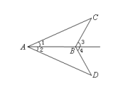

10.【2019莆田】18.(本小题满分8分)
求证：角的平分线上的点到角的两边的距离相等.

11.【2019漳州】19.(8分)求证：等腰三角形两底角的角平分线相等.
(要求：画出图形，写出已知、求证，并给予证明)

12.【2019宁德】18．（本题满分8分）如图，F，C是AD上两点，且AF=CD；点E，F，G在同一直线上，且F，G分别是AC，AB中点，BC=EF．
E
A
B
C
D
G
F
求证：△ABC≌△DEF．

13.【2019泉州】19.(8分)如图，在△ABC中，AB=AC，CD⊥AB于点D，
BE⊥AC于点E. 求证:BD=CE.

14.【2019厦门】18.（本题满分8分）
如图5，已知点B，C，D，E在一条直线上，AB∥FC，AB＝FC，BC＝DE.
求证AD∥FE.
图5

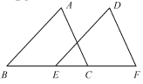
15.【2017福建中考】18． 如图，点在一条直线上，．求证： ．

